Agenda pastoral

01 – 21h30: Formação vicarial de leitores, na Paróquia do Padrão da Légua (para os inscritos).
02 – Festa da Apresentação do Senhor / Dia do Consagrado:
– 19h00: Missa com bênção das velas;
– 21h30: Comentário ao Evangelho na Ultreia;
– 22h00: Preparação da Missa com catequistas (4.º e 7.º anos).

04 – 20h30: Encontro da Equipa de Casais de Nossa Senhora.

Outros avisos:

– De 26 de janeiro a 2 de fevereiro: Semana do Consagrado.
– Paróquia organiza viagem aos Países Bálticos, de 3 a 9 de agosto. Contactar secretaria paroquial.
– Equipa da Porta Aberta, que assegura a abertura das Igrejas (Paroquial e Sete Bicas) e o acolhimento aos fiéis, precisa de mais colaboradores. Inscrições na secretaria paroquial.
– Às segundas-feiras, celebração da Palavra, com distribuição da Comunhão, na Igreja Antiga, às 19h.
– Missas à terça, quarta e quinta: 19h00; às sextas: 09h00.
7 di©as geral@paroquiasenhoradahora.pt | 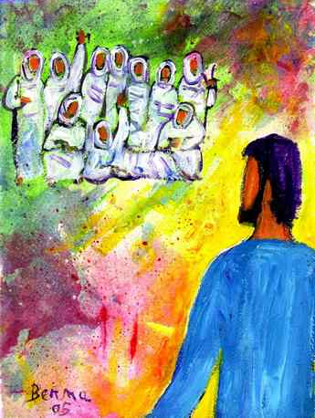
408 | IV DOMINGO COMUM A  Bem-aventurados os pobres em espírito,  porque deles é o reino dos Céus!  Mt 5,1-12 | Jan. 2017
As bem-aventuranças: o autorretrato de jesus

A partir deste domingo, e até ao início da Quaresma, vamos escutar, no Evangelho segundo São Mateus, o chamado «Sermão da Montanha». Hoje escutamos a parte mais bela deste discurso. Jesus felicita-nos pelo facto de sermos seus discípulos e porque assim, o reinado do amor de Deus, pode encher de alegria o nosso coração. Ele quer-nos felizes. Que essa felicidade possa ser experimentada desde já, e aqui, no encontro com Ele. As bem-aventuranças são uma espécie de autorretrato de Jesus e o retrato robot dos discípulos.

Felizes os pobres em espírito. Imitai, pois, Aquele que sendo rico Se fez pobre por vós (cf. 2 Cor 8,9).

Felizes os mansos. Imitai Aquele que disse: «Tomai sobre vós o meu jugo, e aprendei de Mim, que sou manso e humilde de coração» (Mt 11,29).

Felizes os que choram. Imitai Aquele que chorou sobre Jerusalém (cf. Lc 19,41).

… E o retrato “robot” do discípulo!

Felizes os que têm fome e sede de justiça. Imitai Aquele que disse: «O meu alimento é fazer a vontade daquele que Me enviou» (Jo 4,34).

Felizes os misericordiosos. Imitai Aquele que socorreu o ferido pelos ladrões e que jazia no caminho quase morto e desesperançado (cf. Lc 10,33).

Felizes os puros de coração. Imitai Aquele que não teve nem sombra de pecado e sobre os seus lábios não se encontrou ponta de malícia (cf. 1 Pe 2,22).

Felizes os pacíficos. Imitai Aquele que disse em favor dos seus perseguidores: «Pai, perdoa-lhes, porque não sabem o que fazem» (Lc 23,34).

Felizes os que sofrem perseguição por causa da justiça. Imitai Aquele que sofreu por vós, deixando-vos um exemplo para que sigais os seus passos (cf. 1 Pe 2,21).

